КОНСПЕКТ
ПОДГРУППОВОГО ЗАНЯТИЯ ПО РАЗВИТИЮ РЕЧИ
«Продукты и предлоги»
в старшей группе с общим недоразвитием речи.

Цели занятия:

Коррекционно-образовательные:
- формирование словаря и обучение дифференциации продуктов по назначению и изготовлению;
- закрепление понятия о предлогах-маленьких словах;
- уточнение и расширение словарного запаса по темам «Магазин» и «Продукты»;

Коррекционно-развивающие:
- автоматизация звуков в предложениях и текстах;
- развитие общей, мелкой и артикуляционной моторики;
- формирование памяти и мышления;

Коррекционно-воспитательная:
- расширение кругозора.

Материал к занятию:

Продукты питания (сушки, консервы, овощной салат, сок, йогурт), карточки- сигналы на предлоги в, на, под, перед, между, за; картинки с продуктами, различные предметы для расположения продуктов согласно предлогам, мнемотаблица «Повар», сюрприз-угощение.

Ход занятия:

Дети входят в группу с логопедом. Они идут в магазин. У них в руках пакеты.

- Ребята, достаньте из пакетов листочки. Булат, что нарисовано на твоем листке? Мука? Значит, какой продукт нужно купить тебе в магазине? Конечно, тебе нужно купить мучной продукт. (И так логопед опрашивает всех детей, на листках которых нарисованы мясо, овощи, фрукты, рыба, молоко).

- Вы теперь все знаете, что должны купить. Мы идем в какой магазин: продуктовый или промтоварный? Да, мы идем в продуктовый магазин, потому что только в нем продают продукты.

- Вот и магазин. В какой магазин мы с вами пришли? Почему он так называется? Посмотрите, кто здесь работает продавцом. Кто это? Да, это Незнайка. Кто знает, почему его так назвали? Да, он многого не знает или что-то может напутать.

- Незнайка, мы будем у тебя покупать продукты. Будь внимателен и постарайся ничего не напутать.

- Булат, что ты будешь покупать? Почему ты хочешь купить сушки? Ты слышишь, Незнайка, Булат хочет купить сушки, потому, что у него на листке нарисована мука, а сушки - это мучной продукт. Булат, объясни Незнайке, где находятся сушки. Молодец, Булат, ты правильно объяснил. Незнайка, сушки лежат около бутылки с маслом. (Такая же ситуация покупки обыгрывается со всеми детьми с применением предлогов между, за, на, в, под).

- Ребята, вы молодцы, вы очень хорошо объяснили Незнайке, где что находится. Но Незнайка не совсем понял, какой продукт из чего сделан. Объясним ему? Мы с вами поиграем в игру «Умка». (На плоскости закреплены два круга, разделенные на шесть сегментов. На сегментах одного круга сушки, консервы, овощной салат, яблочный компот, пельмени, йогурт, на втором круге - мясо, рыба, молоко, овощи, фрукты, мука.)
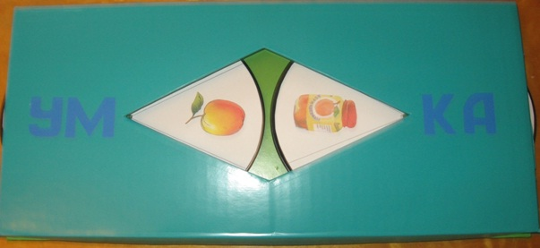
- Незнайка, смотри и слушай. Видишь, Руслан крутит круг, он ищет, из чего приготовлен компот. На чем он остановился? Руслан, почему ты круг остановил на яблоке? Правильно, компот - фруктовый продукт. (Так все дети объясняют Незнайке причину своего выбора.)

- Теперь мы с вами поиграем в речевую игру «Арбуз»

Мы большой арбуз купили (округлив ладони, показывают арбуз)
И домой скорей пошли (шагают на месте).
Там его долго мыли (правой ладонью «моют» левую ладонь),
Обтирали, как могли (левой ладонью «обтирают» правую ладонь).
Разрезали вдоль полосок (продольные движения ладонью вперёд-назад)
А потом и поперёк (поперечные движения ладонью).
По рукам и подбородку (показывают подбородок и руки)
Сладкий сок арбузный тёк (показывают, как с пальцев «течёт» сок).

Вот, наконец, мы дошли домой. Ребята, что делает мама, когда приносит из магазина продукты? Да, она выкладывает из сумок продукты и раскладывает их. Вы тоже должны свои продукты разложить на свои места. Но не как попало, а по схеме. (Каждый ребенок берет схему-сигнал предлога и кладет свой продукт согласно своему сигналу среди заранее приготовленных в шкафу и холодильнике предметов).

- Вы, ребята, молодцы. У вас везде порядок. Учись у ребят, Незнайка.

- Продукты куплены. Кто нам нужен, чтобы из них приготовить обед? Конечно, повар! Кто расскажет стихотворение о поваре?

Ходит повар в колпаке,
С поварёшкою в руке.
Он готовит нам обед:
Кашу, суп и винегрет.

(На столе разложены 9 схем по тексту выученного стихотворения. Дети хором рассказывают стихотворение и по одному располагают на магнитной доске схемы по содержанию текста).

Мнемотаблица «Повар»

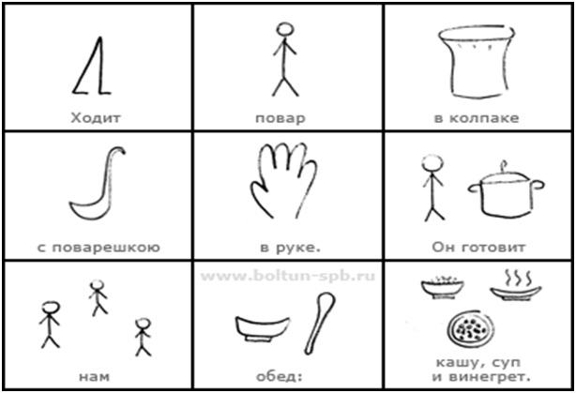

- Правильно ли вы расположили схемы? Кто еще раз расскажет стихотворение и одновременно указкой будет показывать нужную схему?

- Вы, ребята, все молодцы! Вы не только справились со всеми заданиями, вы еще помогли Незнайке узнать многое о продуктах. Незнайка вам очень благодарен и приготовил подарок. Но, чтобы найти подарок, нужно подумать. (На столе шесть одинаковых свертков. Они расположены согласно предлогам за, под, на, в, около, между. Детям предлагается схема-сигнал предлога под).

- Подарок только в одном свёртке, а свёрток находится вот по такой схеме. Нужно выбрать правильный сверток. Ошибаться нельзя, тогда мы никогда не узнаем, что нам подарил Незнайка

Дети находят нужный сверток и угощаются конфетами.

Конспект
занятия по правилам дорожного движения
«А вы знаете?»
в подготовительной логопедической группе ФФНР

Программное содержание:

- Формировать соблюдение правил дорожного движения, закрепить знания о пешеходном переходе, светофоре.

- Познакомить детей с историей возникновения транспорта, правил дорожного движения, светофора.

- Продолжать знакомить детей с дорожными знаками.

- Убедить детей в том, что их безопасность на улице зависит от того, насколько хорошо они знают и выполняют правила дорожного движения.

- Воспитывать умение правильно действовать в сложившейся ситуации на дороге.

- Обогащать и активировать словарь по теме «Транспорт», «Профессия» (о профессиях, управляющих разными видами транспорта).

- Развивать логическое мышление, продолжать учить классифицировать предметы по общим признакам, исключать лишний предмет, развивать навыки построения высказываний-рассуждений.

- Продолжать учить детей звуковому анализу, слоговому чтению, осмысливанию значения прочитанного слова.

- Продолжать работу над образованием сложных слов, слов при помощью суффиксов -ик, -чик, -ище; учить сравнивать слова в уменьшительно- ласкательной форме и в превосходной степени (домик - домище).

- Словарная работа: сложные слова: самолёт, пароход, бетономешалка, молоковоз, регулировщик, шофер.

Материал к занятию:

Магнитная доска, транспорт для игры «Лилипуты и великаны», игра «Кольца Луллия», дорожные знаки, костюм для глашатая и указ царя, иллюстрация с каретой, иллюстрации «Из истории велосипеда», светофор, жезл».

Ход занятия

- Ребята, мы сегодня будем говорить о транспорте и правилах дорожного движения. Но сначала послушайте о том, как они появились.

- В древние времена, много тысяч лет тому назад, не было никакого транспорта. Ходили пешком и все грузы носили в руках. Но человек всё ломал голову: как бы быстрее добраться до соседней деревни, как бы перенести больше груза. И 5 тысяч лет тому назад люди смастерили тяжелые деревянные повозки, а возили их быки. Потом человек приручил лошадей, а лошади были быстрее быков, и придумал колесницу - колёса у неё были деревянные, тяжёлые, на ней умещались 5-6 человек. Человек умнел, и колесница менялась: она становилась легче, её стали наряжать, у неё появились окошки, двери и называлась уже каретой. Но человеку хотелось ездить быстрее и быстрее. Прошли несколько тысяч лет. Человек придумал паровые автомобили, затем паровоз, который вёз вагоны по рельсам. А человеку хотелось ездить ещё быстрее, он придумывал и придумывал: появились аэропланы, самолёты, вертолёты, пароходы, космические ракеты, а сколько видов машин - не сосчитать. Теперь каждый ребенок знает слово «транспорт» и может о нём рассказать очень много.

- Вот сейчас и проверим, что вы знаете о транспорте.

- Игра «Четвертый лишний»

1. Самолёт, вертолёт, автобус, ракета.
2. Руль, колесо, кабина, грузовик.
3. Мотоцикл, автомобиль, пароход, троллейбус.
4. Автобус, руль, самолёт, пароход.
5. Мачта, штурвал, палуба, корабль.

(Дети рассказывают по схеме:» Здесь лишний автобус, потому что – он наземный транспорт, а самолет, вертолет и ракета - это воздушный транспорт»).

- С транспортом разобрались. Теперь попробуем разобраться в его размерах. Есть небольшой по величине транспорт, есть огромный. Например, лодка, она небольшая, можем её назвать лодочкой. Вот пароход, если он огромный, можем назвать пароходище.

- - Подойдём к столу и рассмотрим предметы. Что здесь?

- Самолёты, пароходы, вертолёты, колёса, рули. Их по два. Какие они?

- - Поиграем в игру «Лилипуты и великаны».

1. Самолёт - самолетик - самолётище.
2. Пароход - пароходик - пароходище.
3. Вертолёт - вертолетик - вертолётище.
4. Колесо - колёсико - колёсище.
5. Руль - рульчик - рулище.

- А знаете, как раньше называли тех, кто управляет транспортом? Называли управляющий автомобилем, управляющий транспортом. Потом появилось слово «водитель» и стали говорить: водитель трактора, водитель такси, водитель крана. А теперь уж, конечно же, тракторист, танкист, крановщик.

- Я вам предлагаю игру «Кто чем управляет?»

(На первом кольце Луллия написаны профессии, управляющие разными видами транспорта. На второе кольцо подбираем виды транспорта).
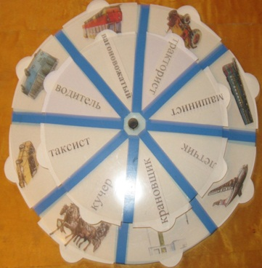
- Вот, оказывается, кто чем управляет. И для всех профессий, которые управляют транспортом, существуют свои правила. А какие правила существуют для нас, пешеходов? Да, правила для пешеходов. Сейчас мы с вами разберем ситуацию на одном перекрёстке. Внимательно рассмотрите рисунок. Кто-то на этом перекрёстке нарушает правила дорожного движения. Перед ним вы должны положить красный кружок. Того, кто не нарушает правила, вы, наверно, наградите зелёным кружком. (Дети кладут перед пешеходами красный или зелёный кружок и объясняют своё решение).

- В древности, когда были только колесницы, кареты, повозки, не было никаких правил движения. Кто шёл, кто ехал, куда хотел, как хотел. Но когда повозки, колесницы, кареты и люди одновременно оказывались на одном и том же месте, например, на перекрёстке, случались, как мы сейчас говорим, аварии. И начали появляться царские указы, в которых объясняли, как нужно ездить, какие для езды должны быть лошади.

В группу заходит мальчик в костюме глашатая, достаёт из сумы свёрнутую бумагу, разворачивает её и громко читает указ царя:

«Ездить с пониманием, осторожностью, смирно. А тех, кто не будет соблюдать сих правил,- бить кнутом и ссылать на каторгу».

- Этот указ был издан почти 200 лет тому назад. В нём советовали быть осторожными, смирными.

- И со временем появились правила для транспорта и для пешеходов. А соблюдать правила нам помогают знаки.

- Сейчас вам нужно правильно расположить знаки.

(Знаки, расположенные в средней части таблицы, не совпадают с названиями. Средняя и нижняя части таблицы представляют собой целый лист. Нужно подобрать знаки к названиям.)

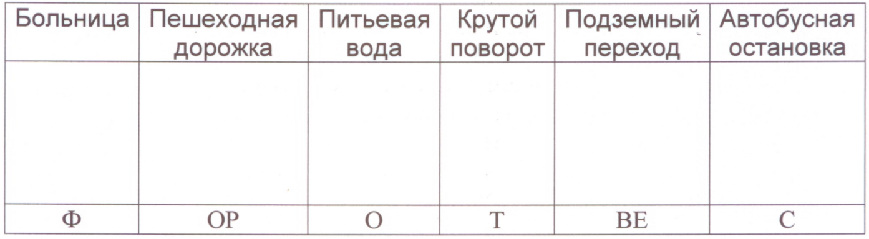

- В знаках разобрались и посмотрите, какое слово у вас получилось - «светофор».

- А что такое светофор?
- Самый первый светофор, а назывался он семафор, появился 140 лет тому назад и был установлен в Лондоне, столице Англии. Он был двухцветный: были красный и зеленый цвета, был он с газовыми фонарями и управлялся вручную. Трёхцветный электрический светофор появился через 50 лет. У нас в России первый светофор установили 80 лет тому назад в Москве.

- А знаете? В Северной Корее светофоры работают только в июле, когда очень жарко, и в январе, когда очень холодно. А в остальное время работают девушки - регулировщики. Есть маленькая страна Гамбия. 10 лет назад, совсем недавно, там установили 1-й светофор, но не объяснили, для чего он нужен. И теперь пешеходы стоят около этого светофора и радуются, когда один цвет меняется на другой. Когда они научаться обращаться со светофором? А мы уже умеем это делать, и знаем многие правила дорожного движения.

- Игра «Это я, это я, это все мои друзья!»
Кто на санках покатился,
За автобус зацепился
Кто сигналы светофора
Соблюдает все без спора
Кто сигналы светофора
Будет знать ещё не скоро?
Кто через шоссе бежит,
Если красный свет горит?
На дороге кто из вас
В мяч играет всякий раз?
Кто дорогу перейдёт
Только там где переход?

- Молодцы! А закончим мы занятие игрой-инсценировкой «Да - нет»

- Игра «Да - нет»

- Все машины дружно встали
Свет зелёный увидали!
Отвечайте: Правда?
Нет! Путь открыл зелёный свет!

- Чтоб дорогу перейти
Надо «Зебру нам найти!
Отвечайте: Правда?
Да! «Зебра нам дружок всегда!»

- Говорит нам красный свет:
«Путь закрыт, прохода нет!»
Отвечайте: Правда!
Да! Мы на красный никуда!

- Чтоб на санках пронестись,
За машину зацепись!
Отвечайте: Правда?
Нет! Вот наш правильный ответ!

- Там, где школа, детский сад,
Знаки тормозить велят.
Отвечайте: Правда?
Да! Знаки охраняют нас!

- Свет зелёный говорит:
- «Пешеходам путь открыт1»
- Отвечайте: Правда?
- Да! На зелёный хоть куда!

Конспект
занятия по развитию речи
«Дорожное путешествие шипящих звуков»
старшей логопедической группе с ФФНР

Программное содержание.

- Закрепить правильное произношение шипящих звуков. Работать над дифференциацией свистящих и шипящих звуков, определением позиции звука словах, делением слова на слоги.

- Продолжать учить овладевать чувством ритма. Развивать речевые, слуховые двигательные навыки, внимание, память.

- Продолжать знакомить с дорогой, её элементами, правилами поведения на ней. Уточнить знание правил дорожного движения для пешеходов, пассажиров

- Готовить детей к правильным действиям в сложившейся ситуации на дороге, улице.

- Словарная работа: пешеход, пассажир, правила, дорожные знаки, переход, тротуар, пешеходная дорожка.

Предварительная работа.

- Работа над закреплением шипящих звуков в словах и фразах. Деление слов на слоги. Разгадывание и составление ребусов.
- Знакомство с дорожными знаками. Экскурсии на перекресток, к пешеходному переходу. Знакомство с транспортом и его назначением. Анкетирование 'родителей.

Оборудование:

Ребус «Шина».
Схема «Вагоны».
Картинки: жезл, шоссе, пешеход, пассажир, переход, знак, шофер, машина, автобус.
«Зебра» на коврике.
Дорожные знаки: «Пешеходная дорожка» «Нет пешеходного движения».

- Ребята, мы сегодня с вами отправляемся в путешествие. Что такое путешествие? Да, путешествие это - когда человек отправляется в путь, чтобы увидеть и узнать что-то новое. Путешествие — вслушайтесь в слово и найдите шипящий звук. Да, это звук ш. Путешествовать можно пешком и на каком- нибудь транспорте. Я вам загадаю загадку, и вы сразу догадаетесь, как мы будем путешествовать:

Пьёт бензин, как молоко
Может ехать далеко.

- Да, это машина. А есть ли в слове «машина» шипящий звук? Конечно! Чтобы тронуться в путь, нам нужен... ,как вы думаете, кто?

Он внимательный, он бравый
Крутит руль то влево-вправо.
А командует им светофор.
Кто же это? Да,... (шофер!)

- Молодцы, отгадали! Послушайте-ка, в слове «шофер» шипящий звук есть? Конечно! Где он находится? Скажи, Илья! Звук ш в слове «шофер» находится начале слова.
- Чтобы выбрать шофера нам нужна считалка:

На улице нашей
Машины-машины
Машины-малютки,
Машины большие.
Op -op –ор
Вот и наш шофер!

- Ну, шофер, садись за руль. А мы займем свои места. Ребята, а как называются люди, едущие на транспорте? Да, мы пассажиры. Давайте, поищем в слове «пассажир» шипящий звук. Да, это звук ж и находится он в середине слова.

- А теперь я проверю вашу смекалку.

- Что означает пословица «Тише едешь - дальше будешь». (В этой пословице говорится о том, что в дороге нужно быть внимательным и нельзя торопиться.)
Все вместе повторим эту пословицу. Какой звук присутствует во всех словах? Опять шипящий звук ш. Поехали?

- Нам ехать долго. Давайте будем стихи сочинять. Я говорю начало стихотворения, а вы заканчиваете его похожим сочетанием звуков.

Ор-ор-ор - посмотрите… светофор.
Ор-ор-ор - тормози скорей ... шофер.
Ишь-ишь-ишь - и куда ты так…спешишь.
Ай-ай-ай - правила ты... соблюдай.
Чи-чи-чи - правилам друзей ... учи.
Да-да-да - и беды не будет... никогда.
Эц-эц-эц - тогда ты будешь...молодец!

- Ну, мы молодцы. Настоящие поэты. Что случилось? Машина на бок наклонилась? Выходите, ребята, быстрей. Надо причину аварии найти. Посмотрите, здесь какие-то рисунки. Да это ребус! Здесь спрятано слово, и мы его должны отгадать.

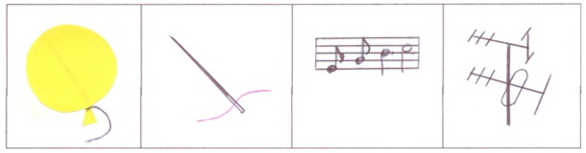
- В первом квадрате у нас шар, затем иголка, ноты, антенна.
Называем первые звуки каждого рисунка и получилось слово «шина». Значит, что случилось с машиной? Лопнула шина. Что же делать? Пойдем дальше пешком.

- Мы были пассажирами, потому что мы ехали. А кто мы теперь? Илья, загадай детям загадку:

В школе мы ученики
А в театре зрители,
А в музее, зоопарке
Все мы посетители.
А на улицу коль вышел,
Знай приятель наперед:
Всех названий стал ты выше
Стал ты сразу... пешеход.

- Да, мы - пешеходы. Определяем место звука ш

- Ребята, а как называется дорога, по которой должны ходить пешеходы?

Тротуар.

- Правильно. А кто знает правило движения пешеходов по тротуару?

По тротуару надо идти по правой стороне, чтобы не мешать остальным пешеходам.

- Вот идем мы, идем. А ведь нам надо перейти на другую сторону дороги. Перейдем? А как? Давайте вот здесь!
Что это? Какой это знак? '
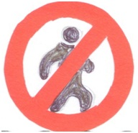
Кто сможет сказать: что это за знак? Ты знаешь, Данила?

Я в кругу свободном красном,
Это, значит - тут опасно,
Тут, поймите, запрещение
Пешеходного движения.

Будем дорогу переходить? Нет, конечно.
На этом месте пешеходам дорогу переходить запрещено. Об этом говорит нам этот знак.
Значит, будем искать то место, где можно переходить.

- Вот еще знак! Роза, это что за знак?
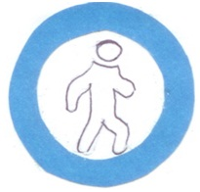

В голубом иду я в круге
И понятно всей округе,
Если вдуматься немножко –
Пешеходная дорожка.

- Да, ребята, это знак «Пешеходная дорожка», здесь разрешается движение только пешеходам. Здесь и будем переходить дорогу.

- А это что такое - полосатое? Кто объяснит? Объясняй, Арина!

Полосатая лошадка
Её зеброю зовут
Но не та, что в зоопарке –
По ней люди все идут.

- Ты что можешь добавить, Снежана?

Пешеход, пешеход!
Помни ты про переход!
Знай, что только переход
От машин тебя спасет.

- Это, значит, наша спасательная пешеходная дорожка. Давайте повторим: пешеходная дорожка. Слышите, шипят там звуки? Пешеходную дорожку проходим спокойно, шагом.
- Идти пешком нелегко. Может, попросим кого-нибудь подвести нас. Или сначала поиграем?

Дорога не тропинка,
Дорога не канава...
Сперва смотри налево,
Потом смотри направо.
Ты налево повернись,
Другу рядом улыбнись
Топни правою ногой.
Раз -два - три,
Покачай головой.
Раз -два - три,
Руки вверх ты подними
Раз- два- три
И похлопай ещё раз:
Раз - два – три

- Посмотрите, ребята, автобус! Но на двери опять какое-то задание. Да тут вагоны; и все разные.
1-й вагон из одной секции,
2-й вагон из двух секций
3-й вагон из трех секций

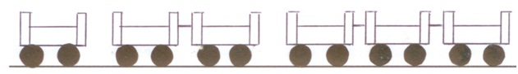

- Коробка какая-то, а в коробке картинки. И задания. Первое задание - достаем картинки, ставим их в ряд. Назови, Лейла, все картинки. Жезл, шоссе, пешеход, пассажир, переход, знак, шофер, машина, автобус. Теперь называем те картинки, в которых нет шипящих звуков: знак, автобус. Второе задание: называем каждую картинку, считаем слоги. Если слово состоит из одного слога, то картинку кладем в вагон из 1-й секции и т.д.
- Молодцы, все картинки в своих вагонах. Это, значит, нам можно садиться в автобус. Мы снова становимся пассажирами, берем с собой шипящие звуки и продолжаем путешествие.
Но сначала назовем правила поведения в пассажирском транспорте:

• входить в транспорт и выходить из него можно, только когда он стоит;
• нельзя высовываться из окна транспорта;
• нельзя высовывать в окно руки;
• в транспорте нужно вести себя спокойно, разговаривать тихо

- Будем правила соблюдать? Поехали!

